机械原理学习指导v1.0.5
使用说明书
系统要求:
Windows
2.33GHz 或更快的 x86 兼容处理器，或者 Intel® Atom™ 1.6GHz 或更快的上网本处理器。
Microsoft® Windows® XP（32 位）、Windows Server® 2003（32 位）、Windows Server 2008（32 位）、Windows Vista®（32 位）、Windows 7（32 位和 64 位）或者 Windows 8 （Classic 和 Modern）。
512MB 内存（上网本推荐使用 1GB 内存）；128MB 图形内存。
执行程序：机械原理学习指导.exe。
Mac OS
Intel Core™ Duo 1.83GHz 或更快的处理器。
Mac OS X v10.6、v10.7 或 v10.8。
512MB 内存；128MB 图形内存。
执行程序：Demo.app。（注：参数化仿真程序在Mac OS下无法运行）。
软件简介：
在多媒体技术飞速发展的当今，各行各业越来越多地应用多媒体技术来实现产品的展示，人机交互。尤其在教育行业，板书和实物演示更多地被电子讲稿取代。由于机械原理所涉及范围广，内容交错复杂，传统的机械原理教学还是以实物演示和静态讲稿为主。为了突破传统机械原理教学的局限性，本软件应运而生。
本课件基于Adobe Flash Professional CS6的As3.0语言研发而成，利用Flash优越的交互性和强大的图形处理能力，将传统静态讲稿、动态实物视频、动态原理演示、交互式知识讲解融于一体，实现了机械原理教学的突破。学生通过该课件即可实现知识的学习、习题的讲解、课外知识的拓展等原本很难独立完成的事情。
软件界面：
该软件包含的主要界面如图1所示：
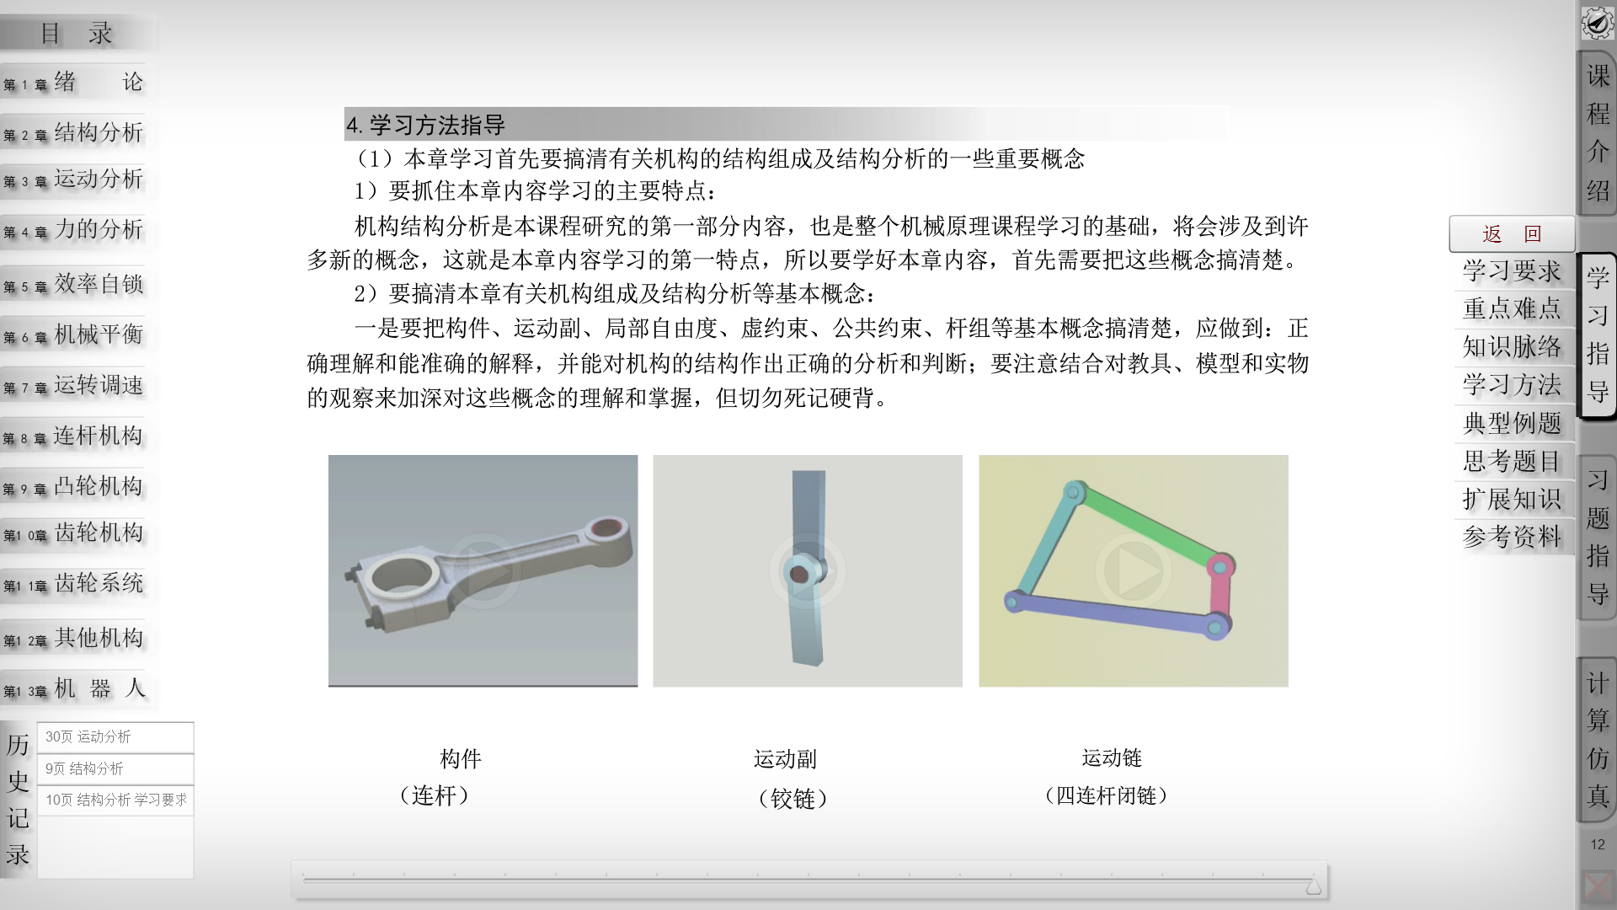
1
2
3
4
5
5
6
7
8
图1 软件主界面

1—章节菜单；2—分类跳转菜单；3—章节内跳转进度条；4—历史记录；
5—前后翻页按钮；6—课件正文内容区域；7—退出按钮；8—软件信息和制作人员

软件使用说明:
软件在启动后，会显示机械原理电子课件封面。课件的章节选择菜单，章节内快速跳转进度条，历史记录以及前后翻页按钮均为隐藏式，及当鼠标移至控件上时，控件显现，移开时则隐藏，使得主界面显得简洁。使用者可以通过章节选择主菜单选择需要学习的章节，之后课件会自动跳转至选择章节的章节开始位置，如图2所示。
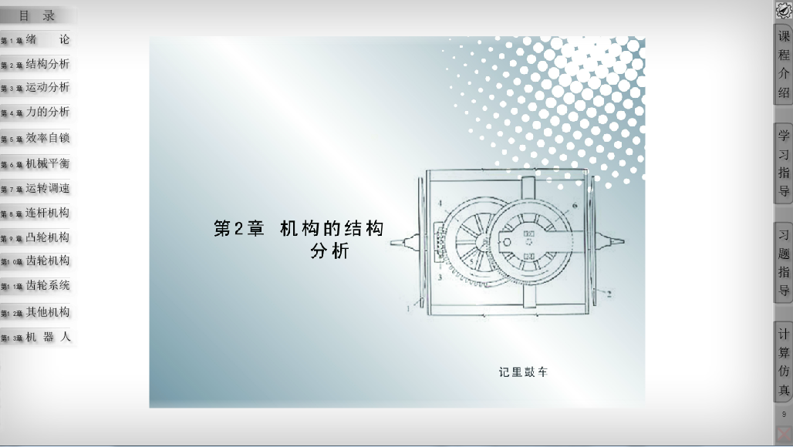
图2 章节选择菜单的使用

在章节内通过隐藏的前后翻页按钮实现文章页面的前进（）和后退（），必要时可以通过快速跳转进度条实现章节内快速跳转。在单击翻页按钮时，如果点击速度明显变快，则页面的反转速度会加快，即快进功能。
课件的每一章节都包含学习指导和习题指导两个部分。学习指导包含学习要求、重点难点、知识脉络、学习方法、典型例题、思考题目、扩展知识、参考资料这八个部分。习题指导包含作业目的、作业要求、作业案例这三个部分。通过单击课件右侧分类跳转菜单实现章节内具体内容的精确跳转，如图3所示。通过单击弹出式菜单顶端的返回按钮实现菜单的关闭。
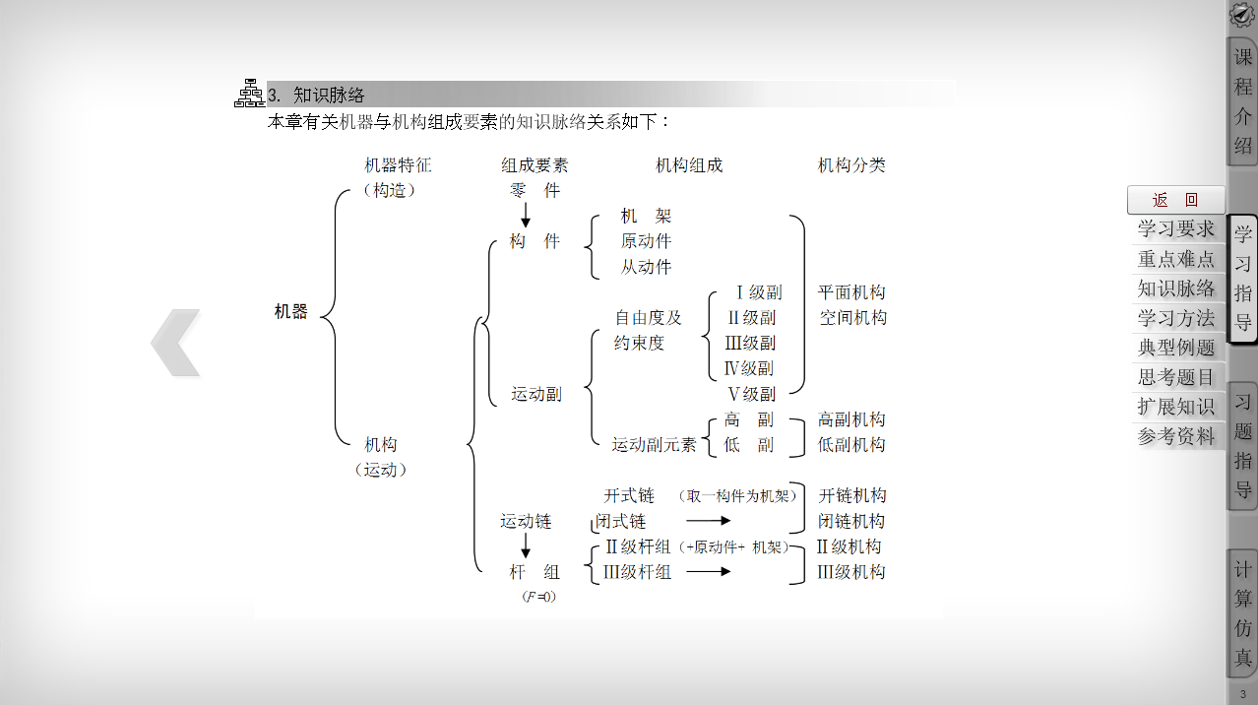
图3 分类跳转菜单的使用

在有视频或者演示动画的页面，通过单击视频或者演示动画上的半透明播放按钮实现视频或者演示动画的播放，同时播放按钮变成暂停按钮并且隐藏，鼠标移至其上时按钮浮现，再次单击实现暂停，如图4所示。
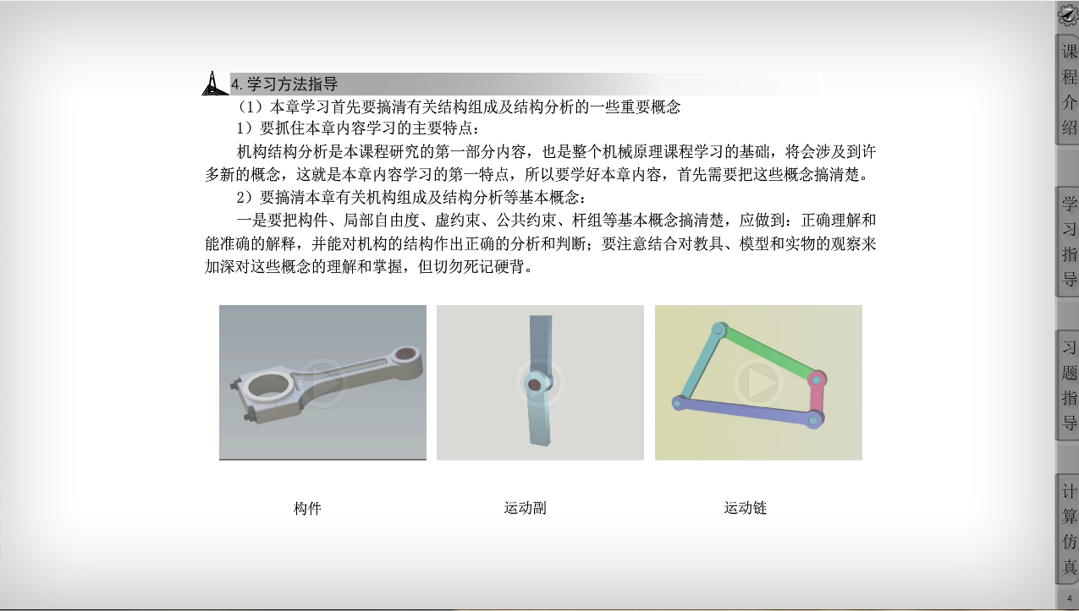
图4 视频或者演示动画的播放和暂停

课件的每一个页面都可以放大和缩小，通过鼠标滚轮的向上和向下滚动实现该功能。页面缩放以鼠标当前位置为缩放中心。在单击翻页按钮时，页面恢复正常大小并跳转，如图5所示。
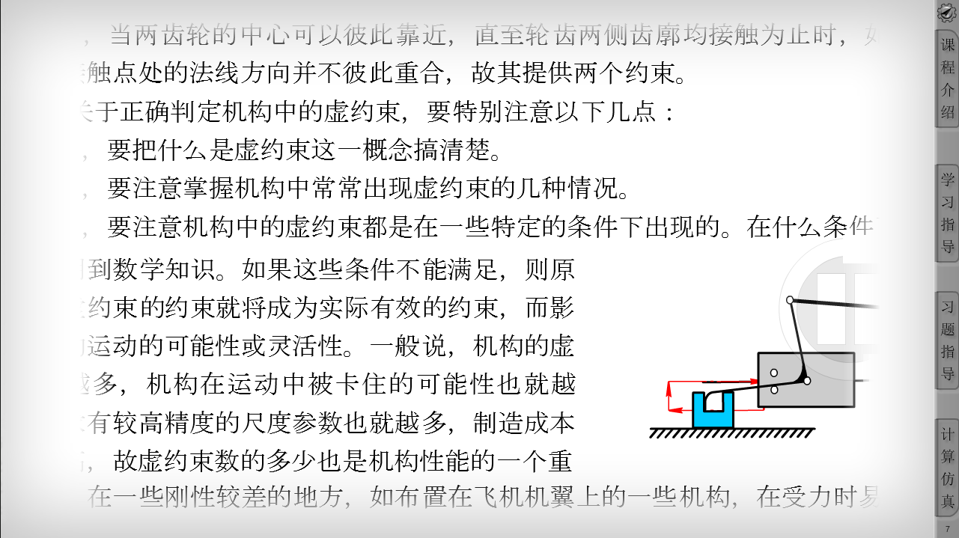
图5 页面的放大和缩小

有些题目的讲解为交互式，即题目的讲解随着鼠标的点击继续或者后退，使用者能够根据个人需要仔细学习和回顾例题，如图6所示。
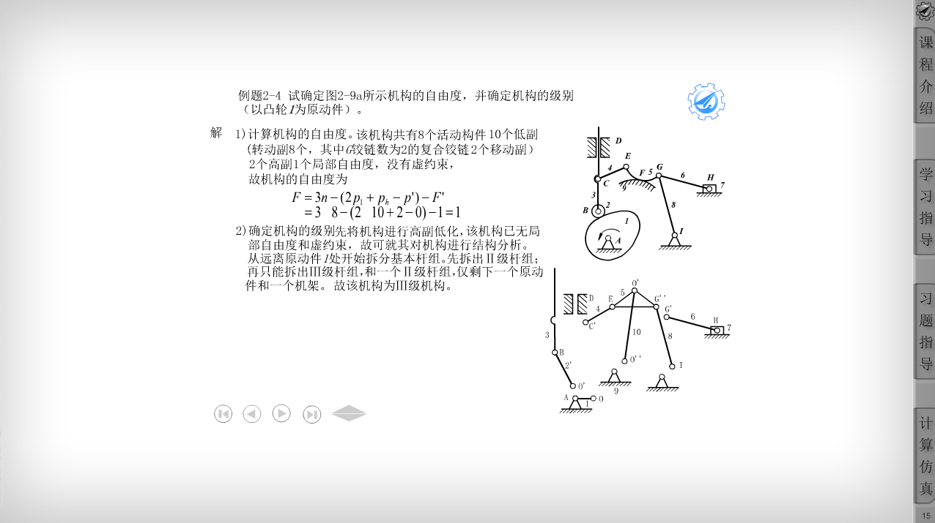
图6 例题的交互式讲解

在单击右侧分裂跳转菜单的计算仿真按钮时，程序将弹出打开外部仿真程序的提示，点击按钮来确定或者取消外部仿真程序的打开，如图7所示。
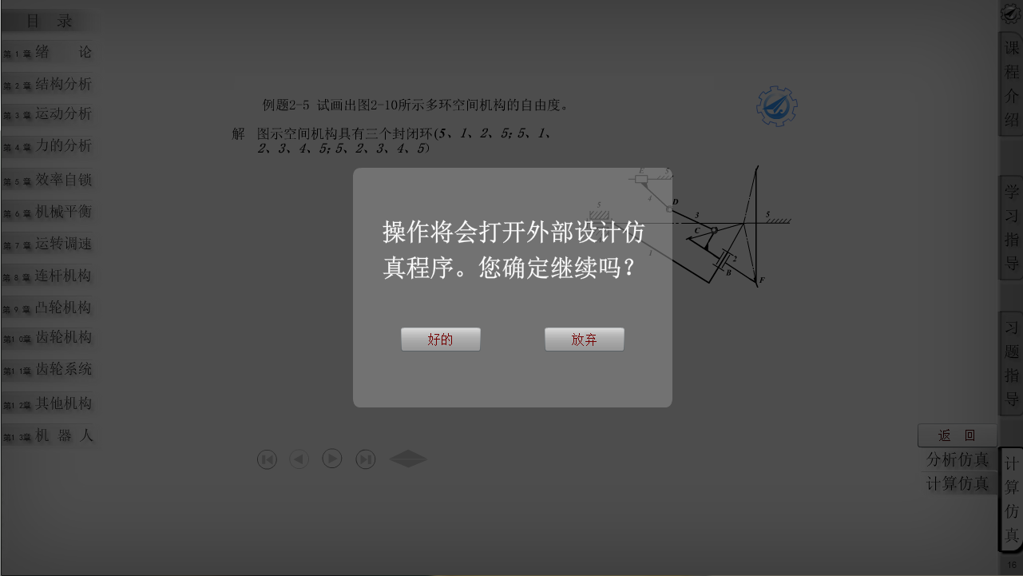
图7 外部仿真程序的打开
单击右上角的课程介绍，将会弹出机械原理课程简介等相关内容，利用右下方翻页按钮浏览正文内容，点击离开按钮离开课程介绍，如图8所示。

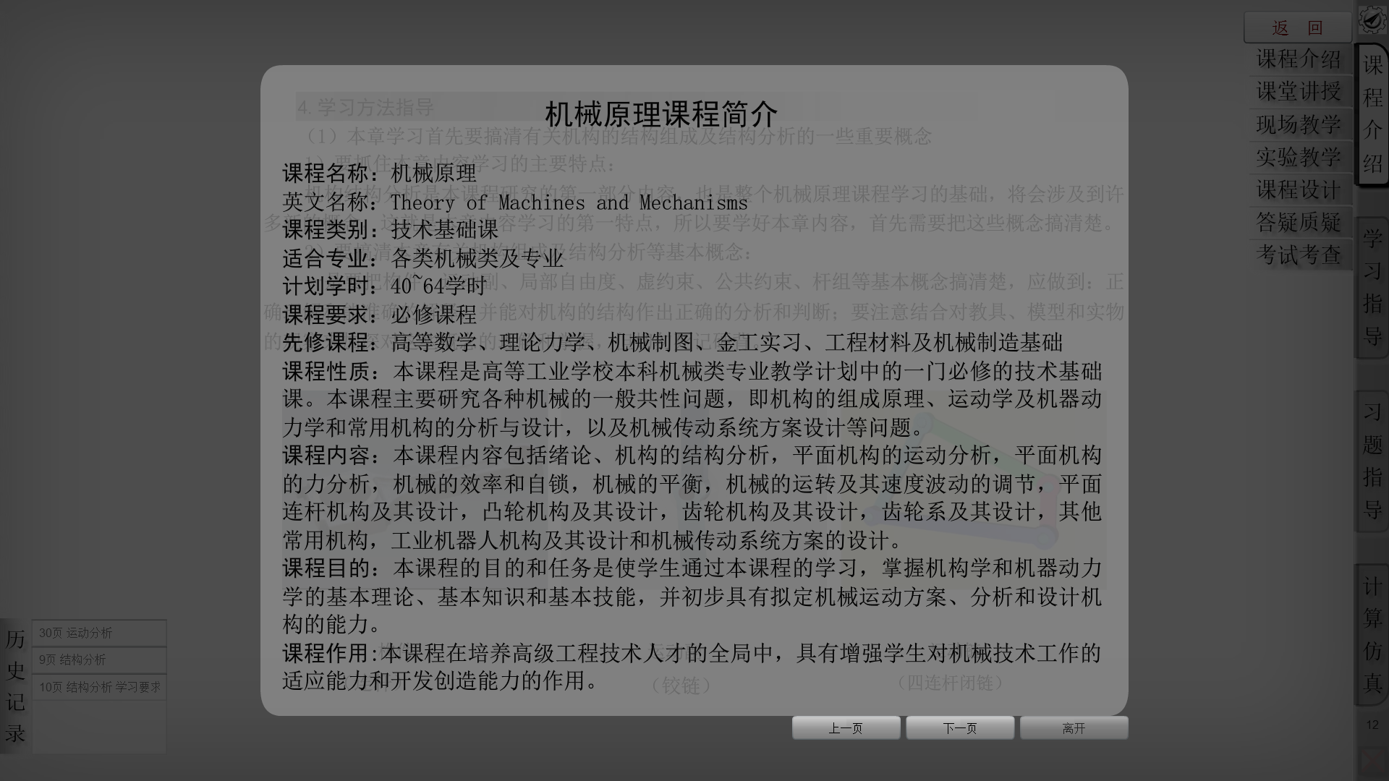
图8 机械原理课程介绍

单击右上角小图标，弹出本软件制作人员名单，如图9所示。
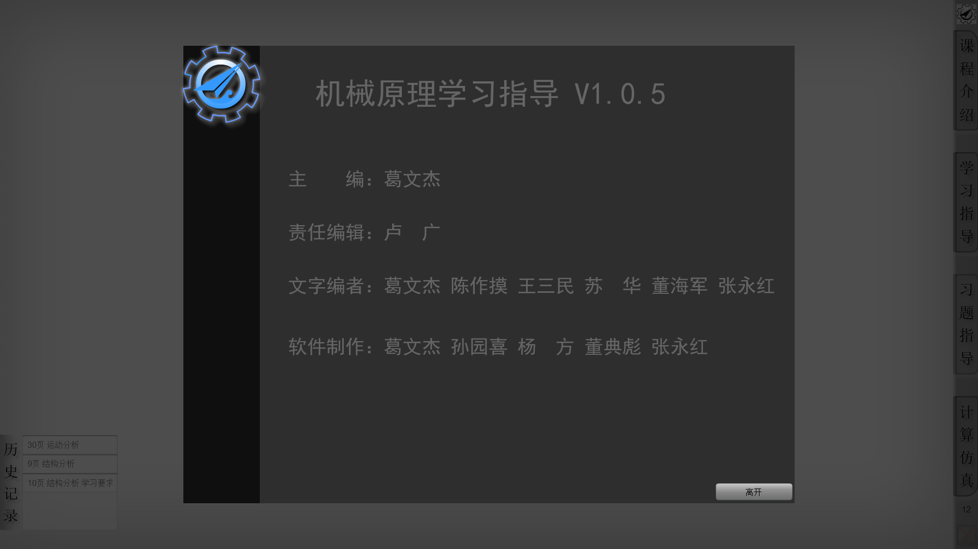
图9 机械原理学习指导作者
单击软件右下角图标，离开本学习指导，或者按键盘ESC键，退出全屏，点击右上角关闭按钮离开。
软件版本说明
课件 v1.0.0：2011-08-29
完成章节内容框架和功能设计；
完成课件基本功能；
完善住菜单外观和功能；
完善跳转菜单外观和功能；
完善课件参数化仿真程序基本功能；

课件 v1.0.1：2012-12-30
完善课程介绍相关内容并修复当中某些页面跳转失败的问题；
完善课件版权信息和制作人员目录；
启动动画已修改；
章节封面已修改。
添加退出功能；
添加页面计数功能。

课件 v1.0.2：2013-01-31
修复程序翻页时出现卡死状态的问题；
修复章节内拖动条脱离章节问题；
修复主菜单在鼠标操作过快情况下的闪弹问题。

课件 v1.0.3：2013-03-12
修复章节菜单在某些情况下无法跳转到章节首页的问题；
修复正文下方快速拖动条跳转位置错误的问题。

课件 v1.0.4：2013-03-18
修改某些章节交互题掩盖前进后退按钮的问题；
修复和替换某些章节的演示视频；
确定课件文字和软件制作人员列表。

课件 v1.0.5：2013-03-21
修复主菜单在跳转至某些章节首页时拖动条位置错误的问题；
修复了历史菜单在某些情况下快闪的问题；
修复了历史菜单跳转后拖动条位置错误的问题。

